Име аутора: | Душица
Презиме аутора: | Марковић
Назив рада: | М³ =♥³
Област: | Математика
Текст прилога: | НАЗИВ ПРОЈЕКТА: М³ =♥³  ЦИЉ ПРОЈЕКТА: Популаризација математике  МОТО ПРОЈЕКТА: Човеку је дат кључ да разуме смисао света. Поред љубави, доброте и слободе мисли то чини и математика.  ВРЕМЕ РЕАЛИЗАЦИЈЕ: месец мај 2012.године  2. ОСНОВНИ ПОДАЦИ О ПРЕДЛОГУ ПРОЈЕКТА  2.1. Формулисање проблема  Вишегодишњим посматрањем резултата писмених и контролних задатака, пријемних и завршних испита из математике, као и оспособљености за њену примену, намеће се поражавајућа чињеница да је мали број ученика који је разумеју и воле. Вођена жељом да у оквирима својих компетенција нешто променим, на иницијативу Центра за промоцију науке и уз подршку чланова Стручног већа наставника математике, одлучила сам да низом активности промовишем математику, њену очигледну и скривену присутност у свим сферама науке и свакодневног живота. Измештањем из уобичајеног облика рада и угла приступања истини, очекујем да поред егзактних чињеница и логичке димензије истакнем и лепоту форме, коју подржава идеализација постојећих облика.  2.2. Резиме пројекта  На различитим узрасним категоријама ученика реализоваћу, са својим колегама, тематске радионице.Активности ће трајати у току месеца маја. Ученици ће правити различите геометријске облике, сликати и писати поезију, једном речи математичким наочарима опажати околину. Централно дешавање планирам за 24. мај. Тада ће бити организоване најразличитије радионице. Навешћу израду полиедара од цевчица, израду калеидоскопа, поплочавање, израду графита, змајева, рециклажу а наговештавам још пуно занимљивих  2.3. Директни корисници пројекта  1. Ученици  2. Наставници  3. Родитељи  3. ДЕТАЉАН ПЛАН РЕАЛИЗАЦИЈЕ ПРОЈЕКТА  3.1. Циљеви и активности пројекта  Циљ пројекта је да реализацијом низа различитих активности, ученицима приближим апстрактне математичке појмове, да их покрене на опажање, размишљање и разумевање истих и усмери на рад и стварање из љубави. Мишљења сам да је то од суштинске важности јер есенцијална љубав ствара за вечност непролазна добра и уметничка остварења.  Руковођена идејом да је у љубави кључ за разумевање и реализовање свих па самим тим и математичких задатака као и других садржаја које поседује ова наука, осмислила сам пројекат са основним циљем развијања и продубљивања љубави према истој. Имала сам на уму и практичну примену садржаја кроз различите облике радионичарског рада у школи, али и оног индивидуалног и групног које ћеученици радити у оквиру домаћег задатка. Обухваћени су сви ученици школе чиме ће се постићи масовност у усвајању садржаја конвенционалне и популарне математике.  Такође се планира корелација са физиком, биологијом, музичком културом, техничким и информатичким образовањем, ликовном уметношћу, српским језиком и другим наставним предметима.  3.2. Реализација активност на остваривању обавезног циља  У складу са планираним циљевима, на састанцима Стручног већа наставника математике, договорене су појединачне активности по разредима. Исто тако обављени су индивидуални разговори са колегама из предматне и разредне наставе, предочене су им могуће активности и дато им је да по сопственом опредељењу узму учешће у пројекту.  3.3. Реализација активности на остваривању специфичних циљева  Недељу дана после саопштених активности које могу да реализују са ученицима, поново је обављен разговор са сваким колегом понаособ. На основу регистрованих одговора прецизирани су специфични циљеви.  Издвојићу корелацију са 1. Ликовном културом : развијање естетског и уметничког односа према свету који нас окружује,  2. Српским језиком : уочавање склада звучног и визуелног начина изражавања,  3. Екологијом : рециклажа – да сачувамо животну средину али и као савремени облик уметничког изражавања.  4.УПРАВЉАЊЕ И КООРДИНАЦИЈА РЕАЛИЗАЦИЈЕ ПРОЈЕКТА  У реализацији пројекта учествују:  1.Стручно веће наставника математике: Наташа Узелац, Јадранка Рдојевић, Срђан Филиповић и Душица Марковић  2.Учитељи  3.Наставници : Ликовне културе Славиша Митровић и Дејан Марковић, Српског језика Неда Станојевић, Музичке културе Станиславка Нешић Вагаја, Биологије Бојана Барјактаревић и Весна Вукојевић, Техничко-информатичког образовања Весна Коцић, Физике Миодраг Нинић, Информатике Ренато Мацури многи други.  ТОК ПРОЈЕКТА  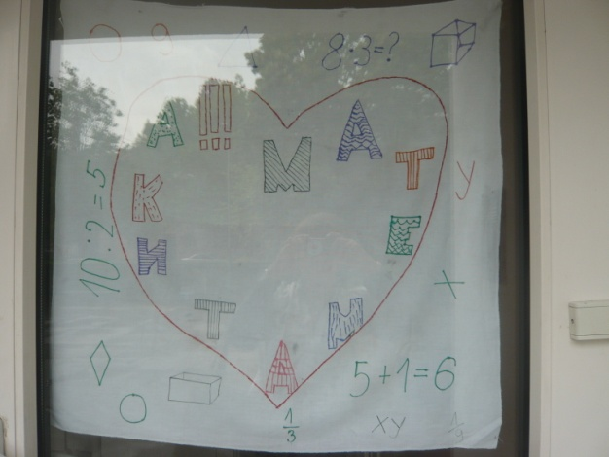 Застава на главном улазу у школу  Идејно решење Ђорђа Ђокића ученика V₃ чијим постављањем на главни улаз школе су званично отворена математичка дружења, радионице и изложбе.  17.04.2012. Колеге су обавештене о пројекту и остављено је њиховој доброј вољи да се укључе у његову реализацију  17. 04. 2012. Ученици 5. 6. 7. и 8. разреда обавештени су о пројекту и начину на који могу да учествују у његовој реализацији. Дата им је потпуна слобода у избору облика и начина на који ће изразити своју креативност. Једино је важно да кључна реч буде математика и њено поље интересовања.  27. 04. 2012. Ученици 7. разреда добили су за задатак да од самолепљивог папира у боји исеку правилне многоуглове ( једнакостраничан троугао, квадрат и правилан шестоугао) за поплочавање.)  У наредних 15 дана ученици су доносила своје радове, које смо коментарисали, сортирали и прикупљали за изложбу.  Прва недеља маја под слоганом Математика у свету око нас отпочела је великом изложбом најкреативнијих ученичких радова, у холу школе.  Издвојићу неколико тематских целина:  1.Предмети и стилизовани облици који се своде на геометриску форму  2..Панои са темама занимљиве математике  Математички кутак је главни информатор за сва математичка дешавања у школи. ( Зид за објаву свега интересантног и актуелног.)  3.Слике са темом : Број  4.Слике са темом : Троугао  5.Из историје математике  6.Математичке главоломке  7.Склад, лепота, савршенство и  8.Галерија:  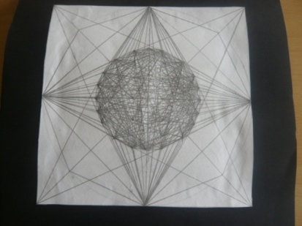  Мото друге недље маја : Будимо креативни.  Инспирисани математиком , њеним садржајима као и начином размишљања и интуицијом, реализоване су следеће радионице:  07.05.2012. Учитељица Марија Миловановић и Данијела Петровић урадиле су радионицу Роботика, а ученици 5. разреда израдили су скице робота. Радови су изложени у холу школе.  Учитељица Драгана Филиповић је са својим ученицима реализовала нацрта великог робота.  08.05.2012 Учитељ Новица Миладиновић реализовао је радионицу Уџбеник математике из угла детета, радови су укоричени и налазе се у холу школе како би и други ученици и наставници могли да погледају предлоге и идеје до којих су ученици дошли  09.05.2012. Учитељица Марина Ивановић реализовала је радионицу Геометрија и број листа, од испресованог лишћа и цвећа. Рдови су изложени у холу школе.  10.05.2012. Учитељица Марина Цветковић, реализовала је радионицу Мали математичар. Радови ученика тематски осмиђљени и селектовани са одговарајућим илустрацијама, сакупљени су у п осебну свеску, која је попут уникатне књиге посебно украшена.  11.05.2012. Актив учитеља четвртог разреда реализовао је радионицу Математика и поезија.  Трећа недеља маја, посвећена је екологији и рециклажи под слоганом : Та дивна створења. Еколошка секција са професорком Весном Вукојевић, користећи најразличитији отпадни материјал попут дискова, затварача, пластичних кеса и сличног, стилизујући форму до геомертиских облика, приказала изглед подводног света. Изложена је у холу школе. Направили су и слику од разнобојних затварача ( ваљкова).  Исто тако ученици петог и седмог разреда, са својом професорком техничког и иформатичког образовања Весном Коцић организовали су прикупљање пластичних флаша и лименки и њихову рециклажу. Под називом Препознај геометријски облик, у току недеље направили су купу и коцку великих димензија. Изложено у дворишту школе.  Четврта недеља маја посвећена је математици у уметности како ликовној тако и музичкој. Под називом : Математика у визији и песми реализована је кроз низ креативних радионица.  На часу математике, ученици петог разреда имали су за задатак да уз помпћ боје и пресликавања ураде своја мала уметничка дела. Више од педесет радова изложено је у холу школе под називом Осна симетрија:  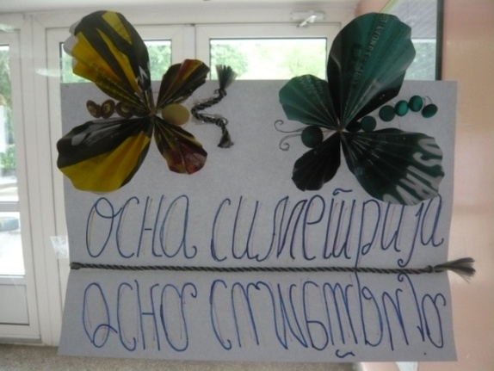  Ученици седмог разреда направили су макету уређеног парка са фонтаном. Заступљени су геометриски облици, симетрија и сразмера.  Посебно сам поносна на корелацију са наставницима ликовне културе. О томе најбоље сведоче панои:  21.05. 2012. Радионица ученика трећег разреда уз координацију учитељице Ирене Сретић урадили су пано и излиожбу радова.  Из приложеног материјала се види да је у току маја Стручно веће наставника математике, свакодневно обогаћивало хол школе новим радовима ученика. Разговарали смо са другим колегама како на најлепши и обострано задовољавајући начин је могуће повезати области и различите свере проучавања комплексних наука и како направити корелацију са математиком. Мислим да су ученици итекако имали практичних користи, јер се коначно и математици приступило из угла који они најбоље разумеју.  ВЕЛИКИ МАТЕМАТИЧКИ ВАШАР- Централна мега-радионица одиграла се у четвртак 24. Маја 2012.  Ако желите да откријете,  Лепоту,склад и савршенство,  Проучавајте математику.  Ако желите да решите,  Загонетку света,  Бавите се математиком.  Ако желите да спознате  Намеру Творца,  Уђите у свет математике  Све је почело изложбом честитки ученице V₃ ученице Чукић Наталије  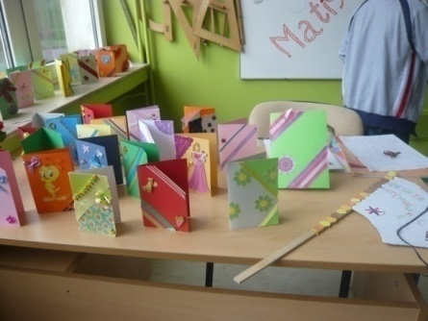  Учешће ученика у рециклажи и корелација са истом одрађена је модном ревијом костима од рециклираног материјала, који су имали математичке орнаменте.  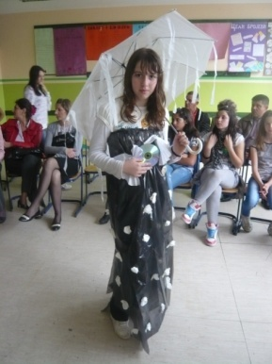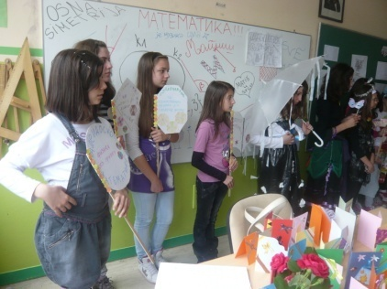  Следила је приредба. Инструментални наступ имали су ученици седмог и петог разреда. 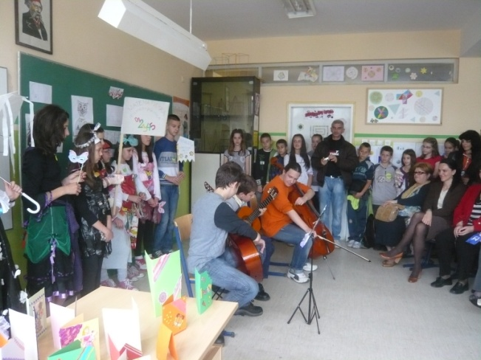 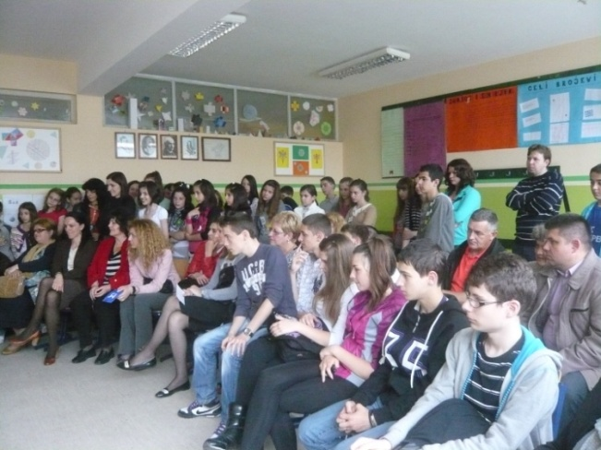  Песничко дружење и говор стихова са математичким темама представљало је прави уметнички доживљај. Песме су писали ученици четвртог, петог и шестог разреда.Публику су чинили родитељи колеге наставници и ученици који су ствсрали ова мала, велика дела.  Поезија 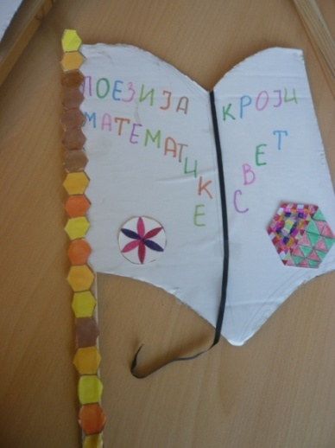 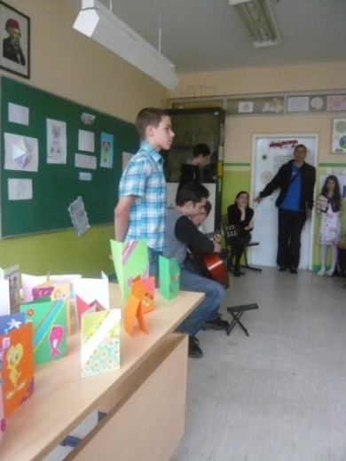  Радионица Сламчице 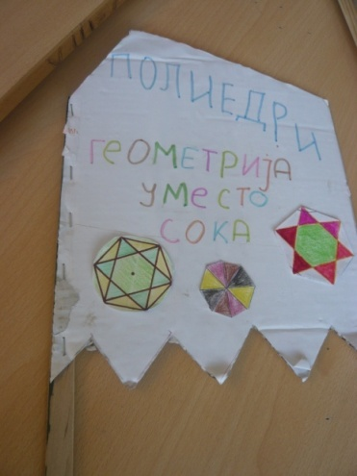 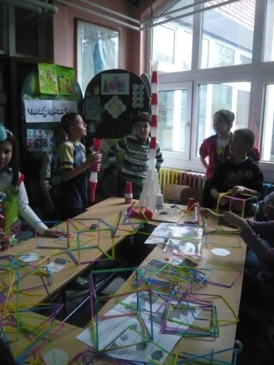  Радионица поплочавање 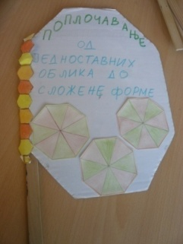 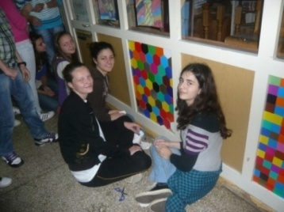 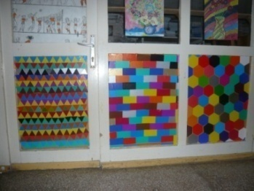  Слике говоре више од речи. Оне илуструју дешавања у школи и говоре о расположењу учесника и масовности акције.  Радионица Змај 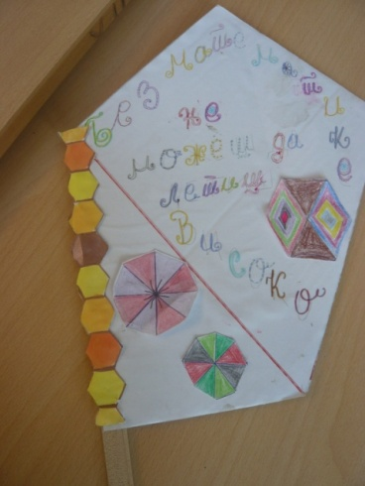  Радионица филм:  Кроз објектив камере: 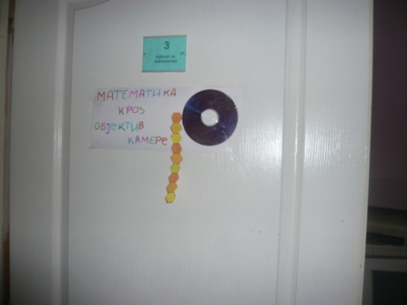 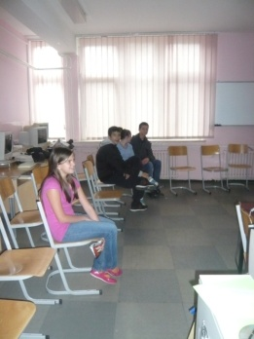  Радионица каледиоскоп 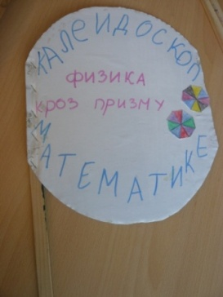 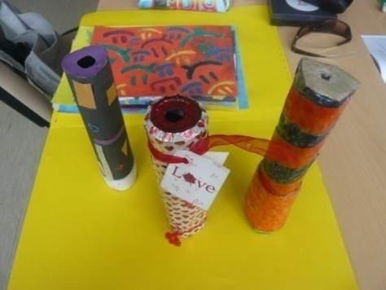 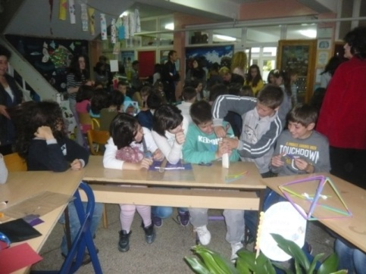  Графити : 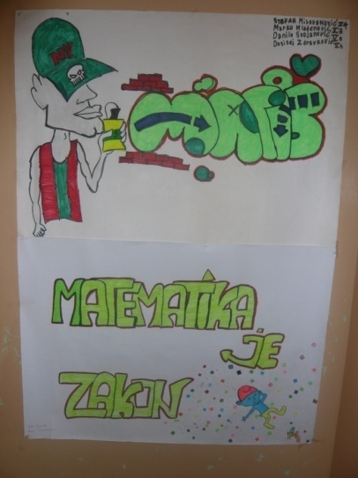 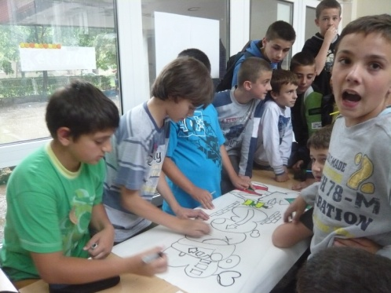  Радионица : Рециклажа 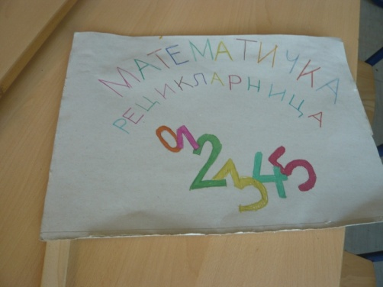 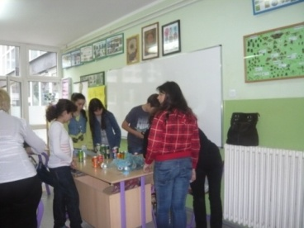  После велике математичке феште уследило је складиштење ученичких радова и преуређење кабинета математике, који својим изгледом одражава веселост и одише лепотом математичких форми.  А шта је остало после маја месеца математике  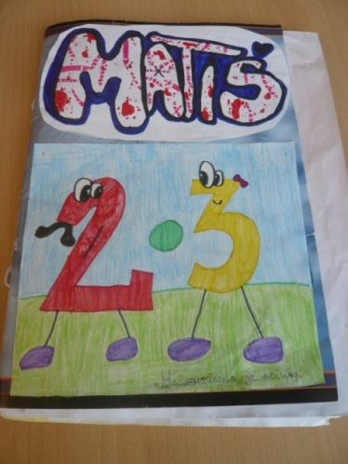 Свеска ученичких радова 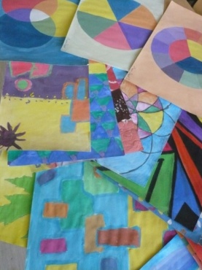  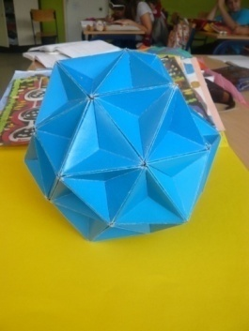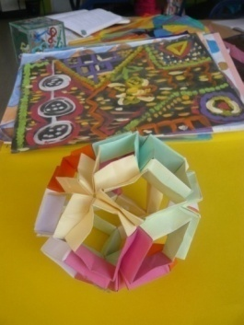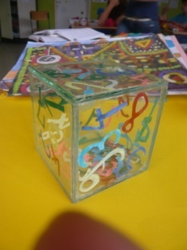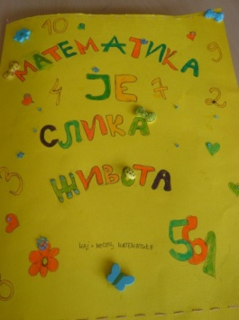  Љубав у срцу за ову узвишену науку.  Реализација пројекта надмашила је наша очекивања.  Све је урађено врло професионално и сви учесници у пројекту имали су потпун интелектуални, емотивни и уметнички доживљај.  Медији су били обавештени и поред обећања да ће пропратити манифестацију, изостали су. Ускратили су велико задовољство многима који би уживали у надахнућу и стваралаштву ученика наше школе.  Верујем да вас извештај неће оставити равнодушним и то је мој поклон Центру за промоцију науке и драгим пријатељима које сам стекла у она два дана дружењња у вашим просторијама.

